Arnaud crampet


Fiche pattern pour évaluation
Fiche pattern
Hébergement interne

Table des matières
Description du contexte : 1
Fiche : 1
Gestion du pattern : 1
Conception : 1
Implémentation : 2
Déploiement : 2

Description du contexte :
La fiche pattern suivant décris les règles génériques présidant au choix d’un niveau de disponibilité. Suivront ce pattern les éléments déclinés des différents niveaux disponibles au sein du SI.

Fiche :

Gestion du pattern :

Gestion du pattern
Nom du pattern | VIP
Statut de publication | Proposé
Equipe responsable | Equipe sécurité et équipe réseau.

Conception :

Conception (générique)
Famille | Technique - réseaux
Type | Conception (générique)
Modélisation ARCHI | 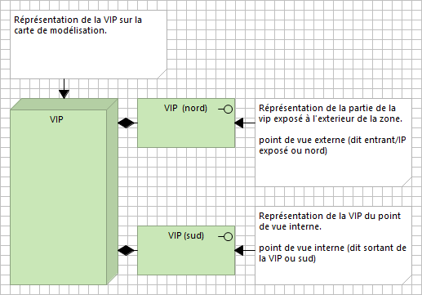
Cas d'usage | Dans le cadre de la mise en place d’une solution nécessitant la transition par des éléments de type réseaux (Appliance ou serveur) effectuant le transport de donnée IP au travers d’une zone X non routable d’une zone Y ne pouvant cohabiter par routage direct.  EX : service exposé en http sur un nœud d’hébergement comportant un IP non routable sur internet.
Contexte d’utilisation | Dans l’implémentation de solution complexes et ou de Datacenter complexes et ou nécessitant une politique de ségrégation des flux détaillé.

Implémentation :

Implémentation (déclinaison)
Niveau de service | Description des niveaux de Disponibilité, Intégrité, Confidentialité et Traçabilité (DICT) attendus
Niveau de service | D | 1-4
Niveau de service | I | 1-4
Niveau de service | C | 1-4
Niveau de service | T | 1-4
Capacités | Isolation des éléments techniques interrogés.  Support du transport des messages et données.  Spécialisation des échanges en son sein.
Architecture logique | N’est pas applicable à un pattern de type logique.
Points d'attention | Tout transite de donnée via la VIP doit pouvoir être décrit de façon détaillé  Avec les éléments suivant :  Du point de vue externe (dit entrant/IP exposé ou nord)  - Source IP (peux être spécifique ou non spécifique).  - Source port (peux être spécifique ou non spécifique).  - Destination IP (doit être spécifique : une seul IP).  - Destination port (doit être spécifique mais peut correspondre à un range de port).  Du point de vue interne (dit sortant de la VIP ou sud) :  - Source IP (doit être spécifique une ou plusieurs IP).  - Source port (peux être spécifique ou non spécifique).  - Destination IP (doit être spécifique : une seul IP ou un groupe d’IP).  - Destination port (doit être spécifique mais peut correspondre à un range de port).  Il est à noter que selon l’usage de destination de la VIP (load balancing et ou reverse proxy), certain élément de configuration son valide ou non bien que possibles.
Références | Liens vers les documents de référence

Déploiement :

Déployé (en production)
Architecture Technique | Non applicable
Processus de raccordement | Non applicable
Lien pattern d’usage de la solution | Non applicable

